日期 | 2016.9.23 | 时间 | 起始时间：11:45  结束时间：11:48 |  | 观察者 | 高璟
幼儿姓名 | 星星 |  | 幼儿年龄 | 3岁8个月
环 境 | 孩子们靠墙坐在宽阔过道的一边，在过道的墙边有一小块空调外机流出的水迹。
观察目的 | 观察幼儿在自主活动时的表现
观察目标 | 观察星星在没有提供游戏材料的自主活动时间里，是否能够自发的创造性游戏
观察  记录 | 午饭后，先吃完的宝宝把小椅子搬到过道，靠墙边坐下来休息，或者和同伴说说话。星星也把小椅子搬来到墙边坐下来，一低头，发现地上有一滩水，于是她搬起小椅子准备换个地方，就在她一边走一边回头的过程中，她发现了地上自己的鞋印。于是，她放下椅子，看看脚，抬起右脚在干燥的地面踩了一下，地上印出了自己的鞋印，她咧开嘴笑了，接着她又把小椅子搬回到原来有水的地方。这次，她坐在小椅子上，双手叉腰，双脚离地，不停的踩着水迹，然后，她兴奋得跳起来，往前连跳的好几下，然后回头看看地上的脚印。她  回到椅子旁边，把椅子搬到了离水迹较远的地方，坐在她旁边的小朋友也把椅子搬离较远的地方放下来，然后，她和四个小朋友一起在水迹旁边双脚跳来跳去，大声的笑着“哈哈，真好玩，真好玩。”周围的小伙伴在她笑声的感染下也边跳便笑：“哈哈，真好玩，真好玩。”  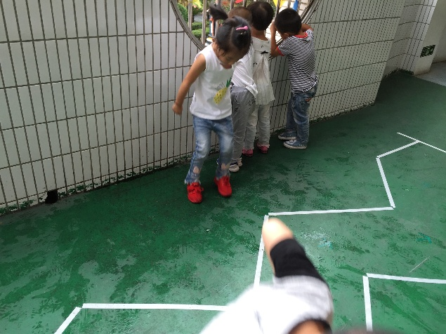  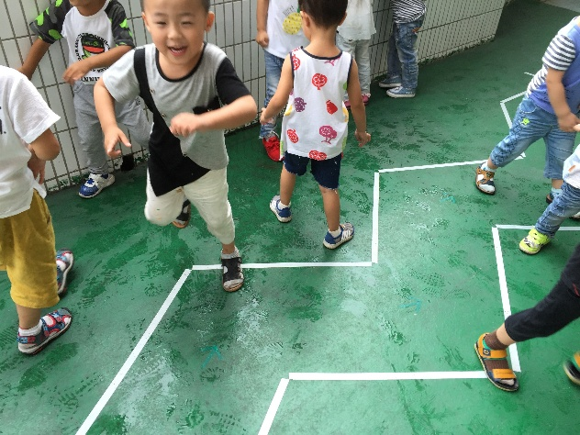
分析  评价 | 《指南》中指出：3---4的幼儿能运用多种感官或动作去探索物体，关注动作所产生的结果。案例中的星星，能够敏锐的观察到自己离开时地上有了脚印，于是她抬脚刻意的踩了一下，印证的自己的猜想，这些脚印是她自己踩出来的。她敏锐的观察到地上的水迹和脚印之间的联系，于是她踩完水迹连续向前跳，看到了一连串的脚印，关注到自己的动作带来了后果。为了扩大游戏的空间，她将椅子搬开，在水迹和干燥地面来回跳，在她的带动下，更多的小朋友加入了这个游戏。看得出星星在没有老师的指导和材料的情况下，善于观察周围的环境，积极探索看到的现象，自发的创造性游戏。
支持  策略 | - 真诚的接纳、鼓励幼儿的探索行为。表扬星星小朋友会观察，肯动脑的游戏行为，分享她的游戏经验。  - 带领幼儿到园内的小花园，提供更多的观察和探索的机会，为他们的的创造性思维发展提供条件。

